**Interactivo F1: Presentación de diapositivas**

**\*** Nombre del guión a que corresponde el ejercicio

MA_06_03_CO

**DATOS DEL RECURSO**

**\*** Título del recurso (**65** caracteres máx.)

Propiedades de la Adición.

**\*** Descripción del recurso

Interactivo que presenta las propiedades de la adición de los números naturales

**\*** Palabras clave del recurso (separadas por comas ",")

Propiedades,adición,asociativa,conmutativa,elemento neutro,clausurativa

**\*** Tiempo estimado (minutos)

25 minutos

**\*** Acción didáctica (indicar sólo una)

|  |  |  |  |  |  |  |  |
| --- | --- | --- | --- | --- | --- | --- | --- |
| Exposición | **X** | Ejercitación |  | Preguntas con respuesta libre |  | Juegos |  |
| Estudio |  | Proyecto |  | Evaluación |  | Generador de actividades |  |

**\*** Competencia (indicar sólo una)

|  |  |  |  |
| --- | --- | --- | --- |
| … en comunicación lingüística |  | … matemática | **X** |
| … en el conocimiento y la interacción con el mundo físico |  | Tratamiento de la información y competencia digital |  |
| … social y ciudadana |  | … cultural y artística |  |
| … para aprender a aprender |  | Autonomía e iniciativa personal |  |

**\*** Tipo de Media (indicar sólo una)

|  |  |  |  |  |  |  |  |
| --- | --- | --- | --- | --- | --- | --- | --- |
| Secuencia de imágenes |  | Video |  | Animación |  | Interactivo |  |
| Actividad |  | Web |  | Mapa conceptual |  | Audio |  |
| Texto | **X** | Imagen |  | Documento |  |  |  |

**\*** Nivel del ejercicio, 1-Fácil, 2-Medio ó 3-Difícil

**FICHA DEL PROFESOR**

**OBJETIVO**

Por medio de este interactivo los estudiantes recordaran las propiedades de la adición relacionándolas con algunas situaciones de la vida diaria.

**Antes de la presentación**

Para que sus estudiantes recuerden las propiedades de la adición sugiero realice las siguientes preguntas:

* ¿Qué propiedades cumple la adición de números naturales?
* ¿Si se cambian el orden de los sumando la suma es igual?
* ¿Cuál es el número que al sumarlo con otro número siempre da el mismo número?
* ¿Sera que esas propiedades las podemos poner en práctica en nuestras actividades diarias?

**Durante la presentación**

El interactivo presenta de manera formal la definición de cada propiedad, acompañado de un ejemplo numérico y de una imagen, la cual permitirá relacionar dicha propiedad con alguna actividad que realizamos a diario. Por ejemplo,

* Indique a sus estudiantes que la propiedad clausurativa se trata de sumar cosas de un mismo conjunto, es decir que si sumamos manzana obtenemos manzanas.
* Cuando jugamos parqués y lanzamos los dados, debemos sumar el valor de cada dado, sin importar el orden en que lo hagamos siempre el total es igual, 1+ 6 = 7 o 6 + 1= 7, propiedad conmutativa.
* Usar nuestro sistema monetario (billetes y monedas), no importa el orden en que sumemos los billetes o las monedas siempre será igual, Un billete de $10 000, un billete de $2 000 y una moneda de $50
* Para poder identificar el elemento neutro sería bueno que referencie las fichas del dominó, en especial las que no tienen ninguna marca resaltando que ese sería el cero.

**Después de la presentación**

Para aprovechas al máximo este interactivo proponga a sus estudiantes que mencionen otros ejemplos donde ellos puedan identificar las propiedades; de esta manera se podrá afianzar y ampliar el uso de las operaciones de los números naturales.

**FICHA DEL ALUMNO**

**PROPIEDADES DE LA ADICIÓN DE NÚMEROS NATURALES**

La adición en el conjunto de números naturales cumple las siguientes propiedades:

|  |  |  |
| --- | --- | --- |
| **PROPIEDAD** | **DEFINICIÓN** | **EJEMPLO** |
| **Clausurativa** | *Si a, b, c ϵ N entonces,*  *a + b ϵ N* | *12 + 33 = 45, 45 ϵ N* |
| **Conmutativa** | *Si a, b, c ϵ N entonces,*  *a + b = b + a* | *5 + 11 = 11 + 5*  *16 = 16* |
| **Asociativa** | *Si a, b, c ϵ N entonces,*  *(a + b) + c = a +( b + c )* | *(7 + 10) + 40 = 7 + (10 + 40)*  *17 + 40 = 7 + 50*  *57 = 57* |
| **Elemento Neutro** | Si a ϵ N entonces,  a + 0 = 0 + a | 123 + 0 = 123 |

**DATOS DEL INTERACTIVO**

|  |  |
| --- | --- |
| **Color de fondo de la presentación**  **(Marque solo una)** | |
| **Fondo blanco** |  |
| **Fondo negro** |  |

|  |  |
| --- | --- |
| **Número de diapositivas** | **5** |

**DIAPOSITIVA 1**

PARA CADA DIAPOSITIVA DUPLIQUE ESTE BLOQUE

**\*** Nombre de archivo Shutterstock o descripción de ilustración a crear

**\*** Nombre de archivo codificado (ejemplo, LE_G07_01_REC10_IMG01)

|  |  |  |
| --- | --- | --- |
| **Líneas de texto (opcionales)** | | |
| *No. Texto* | *Contenido del texto (max. 30 caracteres)* | *Ubicación del texto* |
| Texto 1 | **PROPIEDADES DE LA ADICIÓN** | CenterTop |
| Texto 2 | Clausurativa Conmutativa | LeftCenter |
| Texto 3 | Asociativa Elemento Neutro | RightCenter |
| *Las posibles ubicaciones del texto hacen referencia a:*  LeftTop  CenterTop  RightTop  LeftCenter  CenterCenter  RightCenter  LeftBottom  CenterBottom  RightBottom | | |

**DIAPOSITIVA 2**

PARA CADA DIAPOSITIVA DUPLIQUE ESTE BLOQUE

**\*** Nombre de archivo Shutterstock o descripción de ilustración a crear

[125261612](http://www.shutterstock.com/pic-125261612/stock-photo-red-apple-isolated-on-white-background-cutout.html?src=um9tOwEDqLGvrNSAArKXNA-1-42)

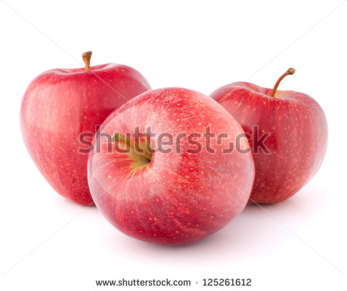

**\*** Nombre de archivo codificado (ejemplo, CI_S3_G1_REC10_F1)

|  |  |  |
| --- | --- | --- |
| **Líneas de texto (opcionales)** | | |
| *No. Texto* | *Contenido del texto (max. 30 caracteres)* | *Ubicación del texto* |
| Texto 1 | **CLAUSURATIVA** | CenterTop |
| Texto 2 | *Si a, b,c ϵ N entonces, a + b ϵ N* | CenterCenter |
| Texto 3 | *12 + 33 = 45, 45 ϵ N* | CenterCenter |
| *Las posibles ubicaciones del texto hacen referencia a:*  LeftTop  CenterTop  RightTop  LeftCenter  CenterCenter  RightCenter  LeftBottom  CenterBottom  RightBottom | | |

**DIAPOSITIVA 3**

PARA CADA DIAPOSITIVA DUPLIQUE ESTE BLOQUE

**\*** Nombre de archivo Shutterstock o descripción de ilustración a crear

[67386658](http://www.shutterstock.com/pic-67386658/stock-vector-dice.html?src=AE6IbWu2ajyJ5S39L6tY2Q-1-45)

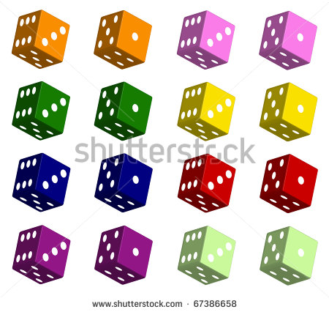

**\*** Nombre de archivo codificado (ejemplo, CI_S3_G1_REC10_F1)

|  |  |  |
| --- | --- | --- |
| **Líneas de texto (opcionales)** | | |
| *No. Texto* | *Contenido del texto (max. 30 caracteres)* | *Ubicación del texto* |
| Texto 1 | **CONMUTATIVA** | LeftTop |
| Texto 2 | *Si a, b, c ϵ N entonces, a + b = b + a* | CenterCenter |
| Texto 3 | *5 + 11 = 11 + 5*  *16 = 16* | RightBottom |
| *Las posibles ubicaciones del texto hacen referencia a:*  LeftTop  CenterTop  RightTop  LeftCenter  CenterCenter  RightCenter  LeftBottom  CenterBottom  RightBottom | | |

**DIAPOSITIVA 4**

PARA CADA DIAPOSITIVA DUPLIQUE ESTE BLOQUE

**\*** Nombre de archivo Shutterstock o descripción de ilustración a crear

[84987805](http://www.shutterstock.com/pic-84987805/stock-photo-colombian-money.html?src=TBoxtVgyfefvggNzwwQhnw-1-7)

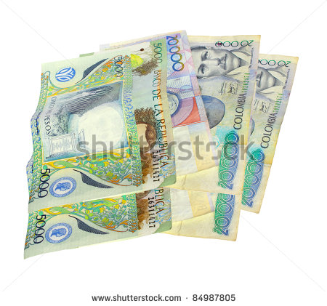

**\*** Nombre de archivo codificado (ejemplo, CI_S3_G1_REC10_F1)

|  |  |  |
| --- | --- | --- |
| **Líneas de texto (opcionales)** | | |
| *No. Texto* | *Contenido del texto (max. 30 caracteres)* | *Ubicación del texto* |
| Texto 1 | **ASOCIATIVA** | CenterTop |
| Texto 2 | *Si a, b, c ϵ N entonces,(a + b) + c = a +( b + c )* | CenterCenter |
| Texto 3 | *(7 + 10) + 40 = 7 + (10 + 40)*  *17 + 40 = 7 + 50*  *57 = 57* | CenterCenter |
| *Las posibles ubicaciones del texto hacen referencia a:*  LeftTop  CenterTop  RightTop  LeftCenter  CenterCenter  RightCenter  LeftBottom  CenterBottom  RightBottom | | |

**DIAPOSITIVA 5**

PARA CADA DIAPOSITIVA DUPLIQUE ESTE BLOQUE

**\*** Nombre de archivo Shutterstock o descripción de ilustración a crear

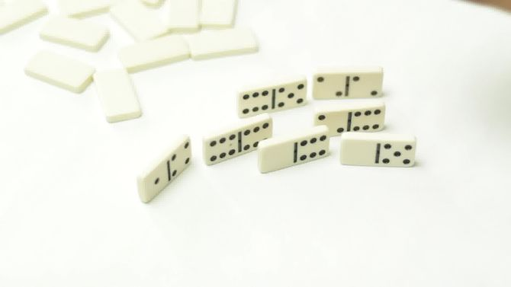

**\*** Nombre de archivo codificado (ejemplo, CI_S3_G1_REC10_F1)

|  |  |  |
| --- | --- | --- |
| **Líneas de texto (opcionales)** | | |
| *No. Texto* | *Contenido del texto (max. 30 caracteres)* | *Ubicación del texto* |
| Texto 1 | **ELEMENTO NEUTRO** | RightTop |
| Texto 2 | Si a ϵ N entonces, a + 0 = 0 + a | CenterCenter |
| Texto 3 | 123 + 0 = 123 | LeftBottom |
| *Las posibles ubicaciones del texto hacen referencia a:*  LeftTop  CenterTop  RightTop  LeftCenter  CenterCenter  RightCenter  LeftBottom  CenterBottom  RightBottom | | |